U_organizaciji TK BraCe, 23.8.2014. održava se 4. Olimpijski triatlon, Slavonski Brod. Olimpijski triatlon se sastoji od:


4. | OLIMPIJSKI TRIATLON
SLAVONSKI BROD, 23.8.2014.
- 3 km plivanja (Stadion uz Savu do Poloja),
- 40 km vožnje biciklom (Poloj-Donja Bebrina-Poloj) i
- 10 km trčanja (Poloj-Stadion uz Savu-Poloj, 2 puta).
Rekorder staze je Krešimir Šimić, koji je 1. godine slavio s odličnim vremenom od 2 sata, 50 minuta i 41 sekundu.
Na prethodna 3 sudjelovalo je 70 natjecatelja iz Zagreba, Nove Gradiške, Županje, Osijeka i Slavonskog Broda. Među natjecateljima su bile i žene. Raspon godina natjecatelja je od 13 do 75.
PROGRAM NATJECANJA:
8:30-9:30: okupljanje na gradskom kupalištu „Poloj“, na Savi, kod nogometnog igrališta. Parkiranje bicikala i opreme za trčanje
9:30: organizirani prijevoz natjecatelja na start na splav kod restorana“Brođanka“
10:00: Start plivača sa splavi iz Save (3,0 km), od „Brođanke“ do „Poloja“
Cca 11:00: start biciklista (2 x 20 km = 40,0 km), od „Poloja“ da Donje Bebrine i nazad
Cca 12:00: start trkača (4 x 2,5 km = 10,0 km), od „Poloja“ do „Brođanke“ i nazad (2x)
Cca 12:30-14:30: cilj na mjestu parkiranih bicikala na „Poloju“
13:00-14.30: zajednički ručak na cilju
14:30: proglašenje pobjednika

STARTNINA:
150,00 kn/osobi
NAGRADE:
- 1., 2. i 3. mjesto pehari (muška i ženska konkurencija)
OSTALO:
Mogućnost štafetnog natjecanja za žene (maksimalno dvije natjecateljice u ekipi) i veterane 70+ (moguća 3 natjecatelja)
Svaki sudionik dobiva majicu, medalju, ručak i okrepu.
INFORMACIJE: Marko Blažević, mob: 00385 98/295-508
PRIJAVE: na e-mail: mblazevic@inet.hr, najkasnije do 21.8.2014. god. (četvrtak)
UPLATA: Žiro-račun TK Brace: HR862360000-1102043855 s imenom i prezimenom i pozivom na broj 2014
ORGANIZATOR: TK Brace Slavonski Brod

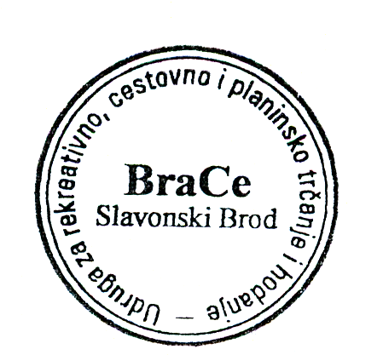
Sa štovanjem!

